Планы регат для крейсерских яхт класса ORC 2020 г  в Санкт-Петербурге и ЛО | 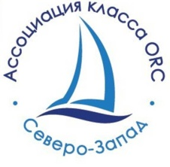
Дата | Наименование
12-14 июня | Историческая гонка парусных яхт «Кубок 100 миль».  Кронштадт – о. Нерва - Кронштадт
3 – 5 июля | Регата «Балтийский ветер», посвященная 75-тилетию Победы в Великой Отечественной войне, 160 –летию Санкт-Петербургского Речного яхт-клуба и другим памятным датам. Санкт-Петербург-Кронштадт-бухта Дубковая –Санкт-Петербург.
24- 26 июля | Гонки парусных яхт, посвященные Дню ВМФ России, юбилейная регата, посвященная 110-тилетию Санкт-Петербургского Морского Собрания.  Ораниенбаум–Кронштадт- Ораниенбаум – Санкт-Петербург.
8 – 18 августа | XXIV Санкт-Петербургская Парусная Неделя.  Санкт-Петербург – Кронштадт – Сосновый Бор – о. Гогланд – Выборг – Приморск – Кронштадт – Санкт-Петербург.
29-30 августа | «Оранж-Рейс 2020» Санкт-Петербург – Ораниенбаум – Санкт-Петербург.
5-6, 12-13 сентября | Чемпионат Санкт-Петербурга 2020 Санкт-Петербург.
25-27 сентября | «Гогланд-Рейс 2019» Санкт-Петербург – Кронштадт –о. Гогланд – Санкт-Петербург.
12 июня- 27 сентября | Открытый Кубок Санкт-Петербурга в классе яхт ORC.
Все регаты содержат гонки в формате Doublehand!

 |  | 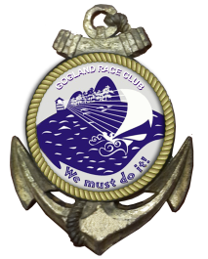 | 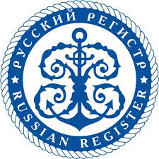 | 